Задание на 2 марта
1 | Статья, набранная на компьютере, содержит 16 страниц, на каждой странице 40 строк, в каждой строке 40 символов. Определите информационный объём статьи в Кбайтах в одной из кодировок Unicode, в которой каждый символ кодируется 16 битами.
2 | Для каких из приведённых имён истинно высказывание:  (вторая буква гласная) И НЕ (последняя согласная)?  Выберите все правильные варианты:  Емеля Иван Михаил Никита Мария
3 | У Кати Ивановой родственники живут в 5 разных городах России. Расстояния между городами внесены в таблицу. Катя перерисовала её в блокнот в виде графа. Считая, что девочка не ошиблась при копировании, укажите, какой граф у Кати в тетради. В ответе введите номер графа на рисунке.  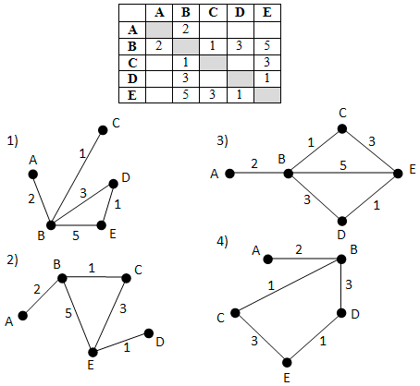
4 | В некотором каталоге хранился файл Хризантема.doc, имевший полное имя D:\2013\Осень\Хризантема.doc. В этом каталоге создали подкаталог Ноябрь и файл Хризантема.doc переместили в созданный подкаталог. Укажите полное имя этого файла после перемещения.  1) D:\2013\Осень\Ноябрь\Хризантема.doc  2) D:\Ноябрь\Хризантема.doc  3) D:\2013\Осень\Хризантема.doc  4) D:\2013\Ноябрь\Хризантема.doc
5 | Дан фрагмент электронной таблицы. Какие из формул, приведённых ниже, могут быть записаны в ячейке C2, чтобы построенная после выполнения вычислений диаграмма по значениям диапазона ячеек A2:D2 соответствовала рисунку?  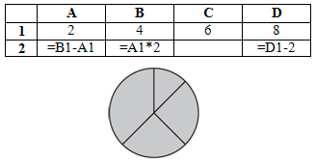  1) =A1-1 2) =C1+1 3) =C1+B1 4) =C1-A1 5) =D1/2
6 | Чертёжнику был дан для исполнения следующий алгоритм:  Повтори 3 раз  Команда1  Сместиться на (3, 3)  Сместиться на (1, –2)  Конец  Сместиться на (–6, 9)  После выполнения этого алгоритма Чертёжник вернулся в исходную точку. Какую команду надо поставить вместо команды Команда1?  1) Сместиться на (2, 4)  2) Сместиться на (-6, 12)  3) Сместиться на (-2, -4)  4) Сместиться на (2, -10)
7 | Агент 007, передавая важные сведения своему напарнику, закодировал сообщение придуманным шифром. В сообщении присутствуют только буквы из приведённого фрагмента кодовой таблицы. Определите, какое осмысленное слово русского языка закодировано в строчке  € ? ? € ? ? €  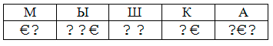
8 | Определите значение переменной а после выполнения данного алгоритма:  a := 4  b := 9  b := 6 * b – a  a := b / 5 * 3 – a  В ответе укажите одно целое число – значение переменной а.
9 | (№ 772) Определите, что будет напечатано в результате работы следующей программы.  Var k, і: integer;  Begin  k := 4;  For і := 1 to 3 do  k := 2*k + і;  Writeln(k);  End.
10 | В таблице Dat хранятся данные измерений среднесуточной морской воды в градусах (Dat[1] – данные за первый день, Dat[2] – за второй и т. д.). Определите, какое число будет напечатано в результате работы следующей программы.  var Dat: array[1..7] of integer;  k, day: integer;  begin  Dat[1] := 19; Dat[2] := 21;  Dat[3] := 20; Dat[4] := 23;  Dat[5] := 24; Dat[6] := 25;  Dat[7] := 23;  day := Dat[1];  for k := 1 to 7 do begin  if Dat[k] > day then  day := Dat[k]  end;  writeln(day);  end.
11 | На рисунке – схема дорог, связывающих города A, B, C, D, E, F, G и H. По каждой дороге можно двигаться только в одном направлении, указанном стрелкой. Сколько существует различных путей из города A в город H?  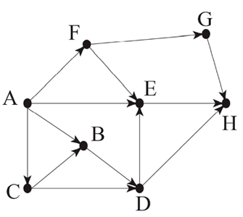
12 | В таблице представлен фрагмент базы данных «Отправление поездов дальнего следования». Сколько записей в данном фрагменте удовлетворяют условию  (Вокзал = «Павелецкий») ИЛИ (Время в пути > 35.00)??  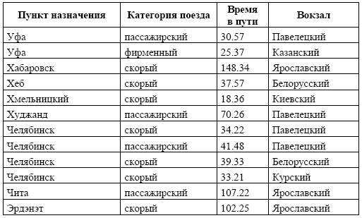
13 | Переведите число 126 из десятичной системы счисления в двоичную систему счисления. В ответе укажите двоичное число. Основание системы счисления указывать не нужно.
14 | У исполнителя Умножатель две команды, которым присвоены номера:  1. умножь на 3  2. прибавь 1  Исполнитель работает только с натуральными числами. Составьте алгоритм получения из числа 2 числа 84 содержащий не более 5 команд. В ответе запишите только номера команд. Если таких алгоритмов более одного, то запишите любой из них.
15 | Через некоторое соединение со скоростью 3 Кбайта в секунду в течение 10 секунд передаётся файл. Определите время (в секундах) передачи этого же файла через другое соединение со скоростью 512 байт в секунду.
16 | Цепочка из трёх бусин, помеченных латинскими буквами, формируется по следующему правилу:  1) в середине цепочки стоит одна из бусин C, E, D, A;  2) в конце – одна из бусин H, A, C, которой нет на втором месте;  3) на первом месте – одна из бусин H, A, E, D, не стоящая в конце.  Определите, сколько из перечисленных цепочек созданы по этому правилу?  HCA AEA DAH ECC EEH ADE CEA AED EHA
17 | Доступ к файлу hello.jpg, находящемуся на сервере home.info, осуществляется по протоколу ftp. Фрагменты адреса файла закодированы буквами от А до Ж. Запишите последовательность этих букв, кодирующую адрес указанного файла в сети Интернет.  А) hello Б) .jpg  В) ftp Г) info  Д) home. Е) /  Ж) ://
18 | Приведены запросы к поисковому серверу. Для каждого запроса указан его код – соответствующая буква от А до Г. Запишите в таблицу коды запросов слева направо в порядке возрастания количества страниц, которые нашёл поисковый сервер по каждому запросу. По всем запросам было найдено разное количество страниц. Для обозначения логической операции «ИЛИ» в запросе используется символ «|», а для логической операции «И» – символ «&».  А: Хоккей & Волейбол  Б: Футбол & Хоккей & Волейбол  В: Футбол | Хоккей | Волейбол  Г: Футбол | (Хоккей & Волейбол)

